Интеллектуальная игра по физике 8 класс

«Высокое напряжение…»

«Знание есть то, что остается после того, когда забывается все, чему нас учили»

Пояснительная записка.

Физика занимает особое место среди школьных дисциплин. Как учебный предмет она создает у учащихся представление о научной картине мира. Являясь основой научно- технического прогресса, физика показывает гуманистическую сущность научных знаний, подчеркивает их нравственную ценность, формирует творческие способности учащихся, их мировоззрение, т.е. способствует воспитанию высоконравственной личности, что является основной целью обучения и может быть достигнуто только при условии, если в процессе обучения будет сформирован интерес к знаниям.

Обучение нужно строить так, чтобы ученик понимал и принимал цели, поставленные учителем, и был активным участником их реализации.

Среди множества путей воспитания у школьников интереса к учению одним из наиболее эффективных является организация игровой деятельности.

Известный французский ученый Луи де Бройль утверждал, что все игры (даже самые простые) имеют много общих элементов с работой ученого. В игре сначала привлекает поставленная задача и трудность, которую можно преодолеть, а затем радость открытия и ощущение преодоленного препятствия. Именно поэтому всех людей независимо от возраста привлекает игра.

На уроках физики игра приобретает особенно большое значение, как писал Я.И.Перельман, не столько для друзей физики, сколько для её недругов, которых важно не приневолить, а приохотить к учению.

Любая игра должна способствовать решению основной учебной задачи урока, например закреплению знаний, лучшему усвоению решения задач и др. Только в этом случае игра оказывается обучающим элементом урока.

Данная игра предназначена для учащихся 8 класса. Основной задачей этой игры является повторение темы «Электрические явления». Закрепить понятия, связанные электрическими явлениями (сила тока, напряжение, сопротивление и др.). Повторить формулы последовательного и параллельного соединения. Формирование умений: решать задачи на применение формул для расчета мощности и работы электрического тока; работать с таблицами физических величин; строить и читать графики; давать ответы на качественные вопросы по электрическим явлениям; выявить уровень перечисленных умений.

**Цель:** реализовать деятельностное обобщение и закрепление материала по теме «Электрические явления» в игровой форме.

**Дидактические задачи урока:**• ***Развивающая***: умение находить решение проблемы, применять знания в различных областях, активизировать мышление школьников;   
• ***Обучающая***: повторить основные формулы раздела электрические явления; закрепить знания, умения, навыки, полученные при изучении раздела; обеспечить усвоение формул расчёта количества теплоты для различных тепловых процессов.  
• ***Коммуникативная***: обучение детей работать во взаимодействии с другими учащимися (работа в группах) и с учителем;   
• ***Воспитательная***: развитие познавательного интереса к физике.

**Задачи деятельности учащихся на уроке:**

* **репродуктивные** – актуализация теоретических знаний, полученных при прохождении темы «Электрические явления»;
* **продуктивные** - применение имеющихся знаний по теме для решения проблемы в незнакомой ситуации в игровой форме;
* **творческие** - применение имеющихся знаний в творческом процессе формулирования ответов.

**Содержание игры.**

Сегодня нам предстоит вспомнить и закрепить понятия, связанные с электрическими явлениями. Повторить формулы для расчета силы тока, напряжения, сопротивления, работы и мощности электрического тока и др. Знания, которые вы получили при изучении темы, сегодня будем применять при объяснении явлений, происходящих в природе.   
 Работать будем в группах, у нас четыре команды, в каждой группе у нас будет капитан команды, который будет принимать основные решения и распределять работу в группах. Работа будет оцениваться баллами, та группа, которая набирает максимальное количество баллов, получает приз.

Класс делится на 4 команды. Каждая команда выбирает капитана, придумывает название и девиз команды.

**Первый этап – Разминка. (Приложение №1)**

**Капитаны команд получают карточки с заданиями (по 1 на команду)**  
Максимальное количество баллов за каждый правильный ответ 1.   
Посмотрев, на набор букв восстановите физические термины.   
**1. ТЕСРАТО**

Вопрос: Его назначение, устройство, схематическое обозначение.  
Ответ: Реостат – прибор для регулирования силы тока (1 балл)

(дополнительная информация оценивается ещё 1 баллом)

**2. РЕТМАМРЕП**   
Вопрос: Его назначение, схематическое обозначение, подключение в цепи.  
Ответ: Амперметр – прибор для измерения силы тока, в цепь включается последовательно с прибором, силу тока которого нужно измерить.

(дополнительная информация оценивается ещё 1 баллом)  
  
**3. РВТОЕЛМЬТ**

Вопрос: Его назначение, схематическое обозначение, подключение в цепи.

Ответ: Вольтметр – прибор для измерения напряжения, в цепь включается параллельно с прибором, силу тока которого нужно измерить.

 (дополнительная информация оценивается ещё 1 баллом)  
 **4. ЬПЛРЕЕДТИОНХАР**

Вопрос: Его назначение, устройство, схематическое обозначение.  
Ответ: Предохранитель - устройство для защиты электрических установок от токов коротких замыканий и перегрузок, прерывающие цепь в результате расплавления специального проводника.

(дополнительная информация оценивается ещё 1 баллом)

**КОНКУРС №1: «Что бы это значило?...» (Приложение № 2)**

На доске написаны названия семи пронумерованных терминов:

**1. АККУМУЛЯТОР**

**2. ИСТОЧНИК ТОКА**

**3. НАПРЯЖЕНИЕ**

**4. СОПРОТИВЛЕНИЕ**

**5. ВАТТМЕТР**

**6. СИЛА ТОКА**

**7. ЭЛЕКТРОСКОП**

На столе каждой команды лежат карточки с номерами от 1 до 7.

Ученикам задаются вопросы, требующие показать термин, соответствующий данному термину.. Каждый правильный ответ оценивается 1 баллом:

1. Величина, равная заряду, прошедшему через поперечное сечение проводника за единицу времени?**(6 – СИЛА ТОКА)**
2. Величина, равная отношению работы, совершенной электрическим полем при перемещению единичного положительного заряда из одной точки в другую к величине этого заряда?

**( 3 – НАПРЯЖЕНИЕ)**

1. Мера противодействия проводника установлению в нем электрического тока

**(4 – СОПРОТИВЛЕНИЕ)**

1. В цепи обязательно должен быть ключ, потребитель тока, соединительные провода и …

**(2 – ИСТОЧНИК ТОКА)**

1. Устройства, в которых, внутренняя энергия, выделившаяся в результате химической реакции, превращается в электрическую? **(1 - АККУМУЛЯТОР)**
2. Каким прибором измеряется мощность электрического тока?**(5 - ВАТТМЕТР)**
3. Как называется прибор для обнаружения электрического заряда?**(7 - ЭЛЕКТРОСКОП)**

**КОНКУРС №3: «Составь формулу» (Приложение №3)**

Капитаны получают карточки, на которых написаны обозначения физических величин**:**

**q, ∆t, ℓ, ρ, I, U,R,S,А, Р, Q**

Требуется составить как можно больше формул, используя эти величины. Каждый правильный ответ оценивается 1 баллом.

Задания выполняются на листках, которые затем сдают в жюри.

**КОНКУРС №4:«Физическое лото» (Приложение №4, Приложение № 5)**

Каждая команда получает «рабочее поле»

**КОНКУРС №5:«Разгадай кроссворд» (Приложение №6)**

**Кроссворд 1.** В каждую клетку, включая нумерованную, надо вставить букву так, чтобы слова по горизонтали означали

1. Источник тока (элемент), в ко тором внутренняя энергия нагревателя превращается в электрическую.
2. Источник тока, в котором световая энергия непосредственно превращается в электрическую.
3. Чертеж, на котором изображен способ соединения электрических приборов в цепь.
4. Явление упорядоченного движения заряженных частиц.
5. Итальянский ученый, построивший первый источник тока.
6. Часть электрической цепи, служащая для соединения остальных ее частей.
7. Часть электрической цепи, в которой электрическая энергия потребляется, превращаясь в другой вид энергии.
8. Часть электрической цепи, служащая для ее замыкания и размыкания.
9. Соединение электрических проводов.
10. Одно из мест на источнике тока, к которому присоединена клемма для включения его в электрическую цепь.
11. Материал пластины простейшего химического источника тока, которая заряжена отрицательно.
12. Итальянский ученый, в честь которого названы элементы - химические источника тока.
13. Источник тока, требующий предварительной зарядки.

**Ответы на кроссворд 1**. 1. Термоэлемент. 2. Фотоэлемент. 3. Схема. 4. Ток. 5. Вольта. 6. Провод. 7. Приемник. 8. Выключатель. 9. Цепь. 10. Полюс. 11. Цинк. 12. Гальвани. 13. Аккумулятор. В выделенных клетках - **электрическая цепь.**

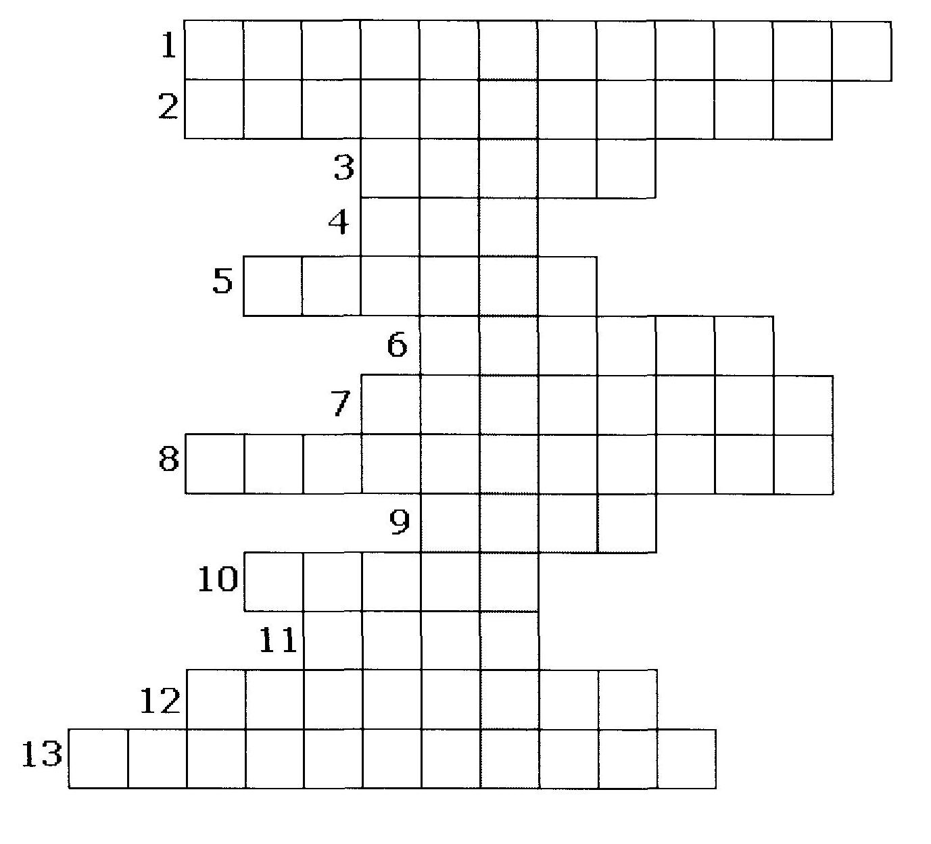

**КОНКУРС № 6. «Найди ошибку» (Приложение № 7)**

Разговаривают ученицы 8 класса. Одна из них с зонтом. Другая – держит собачку на поводке.  
– Да, правду говорят, что от грома и в воде не спрячешься!  
– Нет, можно! Как-то застала меня гроза на открытом месте, где росло одинокое дерево.  
– Ты гуляла с Тотошкой?  
– Конечно! Как всегда веду пёсика на цепочке, а в руке держу зонт. Ну, я встала под дерево.  
– Зря! Лучше в таком случае лечь на землю.  
– Раскрыла зонт, а Тотошку рядом держу на цепочке. Так от грозы и спрятались.

**Какие ошибки вы заметили в беседе?**

**Создать рекламный плакат «Как вести себя во время грозы»**

**ПОДВЕДЕНИЕ ИТОГОВ.**

**Приложение №4 (рабочее поле для команд)**

|  |  |
| --- | --- |
| **1 карточка** | |
| [http://im0-tub-ru.yandex.net/i?id=26bd81411ed0a8dab2e00db7933681fd-133-144&n=21](http://yandex.ru/images/search?source=wiz&img_url=http://900igr.net/datai/fizika/Dejstvie-elektricheskogo-toka/0005-007-Elektricheskij-tok-v-metallicheskikh-provodnikakh-predstavljaet-soboj.png&uinfo=sw-1366-sh-768-ww-1349-wh-673-pd-1-wp-16x9_1366x768-lt-17&text=%D1%8D%D0%BB%D0%B5%D0%BA%D1%82%D1%80%D0%B8%D1%87%D0%B5%D1%81%D0%BA%D0%B8%D0%B9%20%D1%82%D0%BE%D0%BA%20%D0%B2%20%D0%BC%D0%B5%D1%82%D0%B0%D0%BB%D0%BB%D0%B0%D1%85%20%D0%BA%D0%B0%D1%80%D1%82%D0%B8%D0%BD%D0%BA%D0%B8&noreask=1&pos=7&lr=213&rpt=simage&pin=1) | amper |
| C:\Users\Раиса\AppData\Local\Microsoft\Windows\INetCache\IE\EHD4C5Q1\Magnitola-Avtozvuk_188407_1_96155_@Picture[1].jpg | Удельное электрическое сопротивление и Закон Ома - формулы и обозначения. Image: electrical-resistivity.gif |
| C:\Users\Раиса\AppData\Local\Microsoft\Windows\INetCache\IE\OQO8JX0V\364px-Charges_repulsion_attraction.svg[1].png | Просмотр темы - Общение - Посидим возле камина. |
| C:\Users\Раиса\AppData\Local\Microsoft\Windows\INetCache\IE\OQO8JX0V\edison1[1].jpg | ВОЛЬТМЕТР М4264 "МПО Электромонтаж" |
| ube033i**2 карточка** | |
|  | Фотографии - Электромагнетизм - Фотоальбомы - Школьная физика от Шептикина А.С. |
| Электрический ток в металлах - Картинка 6882/6 | http://class-fizika.narod.ru/8_class/8_urok/8_el/11.jpg |
| Магнитная стрелка - Картинка 6885/21 | СПЕКТР учебно-наглядные пособия |
| C:\Users\Раиса\AppData\Local\Microsoft\Windows\INetCache\IE\EHD4C5Q1\AtomLabeledLarge[1].gif | Народные средства против электричества волос - Индивидуальная Прическа |

|  |  |
| --- | --- |
| **3 карточка** | |
| Заряд%20электрона | Закон ома для участка цепи. Сопротивление |
| Казахстан - Ukrprojekt.com  врольт | P1010025.JPGP1010052.JPGP1010002.JPGC:\Documents and Settings\мама\Рабочий стол\Нагреватели.files\1591.jpg |
| amper  om | ПоСЛЕДОВАТЕЛЬНОЕ |
| Схема физ3 | полный аудит сайта |

|  |  |
| --- | --- |
| **4 карточка** | |
| ПАРАЛЕЛЬНОЕ | lenzДжоуль2 |
| om | [http://im2-tub-ru.yandex.net/i?id=7c4ce7fa63be854c622e76ce544fde4c-99-144&n=21](http://yandex.ru/images/search?source=wiz&img_url=http://900igr.net/datai/fizika/Istochniki-elektricheskogo-toka/0009-017-Kakie-istochniki-toka-vy-vidite-na-risunkakh.jpg&uinfo=sw-1366-sh-768-ww-1349-wh-673-pd-1-wp-16x9_1366x768&_=1425145915703&viewport=wide&p=9&text=%D1%8D%D0%BB%D0%B5%D0%BA%D1%82%D1%80%D0%B8%D1%87%D0%B5%D1%81%D0%BA%D0%B8%D0%B9%20%D1%82%D0%BE%D0%BA%20%D0%B2%20%D0%BC%D0%B5%D1%82%D0%B0%D0%BB%D0%BB%D0%B0%D1%85%20%D0%BA%D0%B0%D1%80%D1%82%D0%B8%D0%BD%D0%BA%D0%B8&noreask=1&pos=281&rpt=simage&lr=213&pin=1) |
| http://class-fizika.narod.ru/8_class/8_urok/8_el/12.gif | Batteries.jpgC:\Users\Раиса\AppData\Local\Microsoft\Windows\INetCache\IE\3S0HHONO\11244127_lead_acid_batteries[1].jpg |
| http://www.altai.fio.ru/projects/GROUP4/potok40/site/pribory/obozn.12.gif | [http://im2-tub-ru.yandex.net/i?id=2149e14442e1c390a12cb95cc429e977-33-144&n=21](http://yandex.ru/images/search?viewport=wide&text=%D0%BA%D0%BE%D1%80%D0%BE%D1%82%D0%BA%D0%BE%D0%B5%20%D0%B7%D0%B0%D0%BC%D1%8B%D0%BA%D0%B0%D0%BD%D0%B8%D0%B5%20%D0%BA%D0%B0%D1%80%D1%82%D0%B8%D0%BD%D0%BA%D0%B8&img_url=http://electric-tolk.ru/wp-content/uploads/2013/01/%D0%BA%D0%B79.jpg&pos=12&uinfo=sw-1366-sh-768-ww-1349-wh-673-pd-1-wp-16x9_1366x768&rpt=simage&_=1425146434225&pin=1) |

ПРИЛОЖЕНИЕ № 5

|  |  |
| --- | --- |
| **1 карточка** | |
| **От какого полюса источника тока и к какому принято считать направление электрического тока?**  **( от «+» к «-» )** | **Что принимают за единицу силы тока?**  **(1 А)** |
| **Что такое предохранитель?**  **(Предохранитель - устройство для защиты электрических установок от токов коротких замыканий и перегрузок, прерывающие цепь в результате расплавления специального проводника)** | **Что называют удельным сопротивлением проводника?**  **(Сопротивление проводника из данного вещества длиной 1 м и площадью поперечного сечения 1 м2 )** |
| **Как взаимодействуют между собой электрические заряды?**  **(Одноименные заряды притягиваются, а разноименные отталкиваются)** | **Источник тока, в котором механическая энергия превращается в электрическую.**  **( Электрофорная машина)** |
| **Изобретатель лампы с угольной нитью.**  **( Американский изобретатель Томас Эдисон)** | **Прибор для измерения напряжения.**  **( Вольтметр)** |
| **2 карточка** | |
| **Единица электрического заряда**  **( 1 Ампер)** | **Прибор для измерения силы тока.**  **(Амперметр)** |
| **Что такое электрический ток?**  **( Направленное движение заряженных частиц)** | **Единица электрического напряжения**  **(1 Вольт)** |
| **Какое действие электрического тока наблюдается во всех проводниках?**  **(Магнитное)** | **Какое явление положено в основу определения единицы силы тока?**  **( Явление взаимодействия двух проводников с током)** |
| **Как называется модель строения атома,**  **предложенная Резерфордом?**  **( Планетарная Модель)** | **Что такое электризация?**  **(Электризация - это процесс получения электрически заряженных тел из электронейтральных)** |

|  |  |
| --- | --- |
| **3 карточка** | |
| **Как называют частицу с самым малым электрическим зарядом?**  **(Электрон)** | **Как называется зависимость силы тока от напряжения?**  (Вольт – амперная характеристика) |
| **Источник тока, в котором внутренняя энергия превращается в электрическую.**  **( Солнечная батарея)** | **В каких веществах не наблюдается тепловое действие тока?**  **(сверхпроводники)** |
| **Сформулируйте закон Ома для участка цепи?**  **(Сила тока в участке цепи прямо пропорциональна напряжению на концах этого участка и обратно пропорциональна его сопротивлению)** | **Сформулируйте законы последовательного соединения?**  **( I0=I1 =I2 ; U0= U1 + U2; R0= R1 + R2 )** |
| **Как расчитать работу силы тока?**  **(A =Pt =IUt = I2Rt=t)** | **Назначение реостата**  **( Регулирование силы тока в цепи )** |

|  |  |
| --- | --- |
| **4 карточка** | |
| **Сформулируйте законы параллельного соединения?**  **( I0=I1 + I2 ; U0= U1 = U2; = )** | **Сформулируйте закон Джоуля – Ленца.**  **( Количество теплоты,выделяемое проводником с током, равно произведению квадрата силы тока, сопротивления и времени)** |
| **Назовите единицу электрического сопротивления.**  **( 1 Ом)** | **Какое действие электрического тока сопровождается переносом вещества?**  **( Химическое)** |
| **Создатель первого источника электрического тока.**  **( Александро Вольта- итальянский ученый)** | **Что такое источники электрического тока?**  **( Устройства, в которых в процессе работы по разделению заряженных частиц происходит превращение р азличных видов энергии в электрическую)** |
| **Как называется прибор для измерения электрического сопротивления?**  **(Омметр)** | **Что такое короткое замыкание?**  **( Соединение концов участка цепи проводником, сопротивление которого очень мало по сравнению с сопротивлением участка цепи )** |